Objednávka č.: 2251010817
Odběratel:
UNIVERZITA KARLOVA
PID:
Farmaceutická fakulta v Hradci Králové
Akademika Heyrovského 1203
Smlouva:
5
00 03 HRADEC KRÁLOVÉ
Číslo účtu:
Česká republika
Peněžní ústav:
DIČ: CZ00216208
IČ:
00216208
Dodavatel:
IČ: 45797633
DIČ:CZ45797633
Konečný příjemce:
Power Systems s.r.o.
V luhu 754/18
-- nevybráno --
1
40 00
PRAHA
Česká republika
Malá Lada Ing.
Platnost objednávky do:
31.12.2025
E-mail: XXX
Termín dodání:
Formát úhrady:
Termín úhrady:
10.10.2025
Místo dodání:
Příkazem
Způsob dopravy:
Dodací podmínky:
Zpráva pro dodavatele:
Na fakturu prosím uveďte číslo naší Objednávky. Fakturu zašlete na e-mailovou adresu faktury@faf.cuni.cz nebo do datové schránky piyj9b4.
PROSÍME O UVEDENÍ NÁZVU PROJEKTU A REG. Č. PŘÍMO DO TEXTU FAKTURY. Projekt: Pokročilé techniky pro biomedicínskou
diagnostiku (ATEBIO), reg. číslo: CZ.02.01.01/00/23_020/0008535, spolufin. EU. Nutná archivace účetních dokladů do 2039. Přijetím
objednávky dodavatel prohlašuje: - že se zavazuje umožnit provádět kontrolu subjektům oprávněným ke kontrole dotačních prostředků v
rozsahu z. č. 320/2001 Sb., finanční kontrole; - že on sám i jeho případný subdodavatel/é nejsou ve střetu zájmu dle § 4b zákona č. 159/2006
Sb., o střetu zájmů; - že se na nabízené plnění nevztahují sankce EU a že vybraný dodavatel i jeho případný subdodavatel/é není osobou,
subjektem či orgánem uvedeným na sankčním seznamu EU, nebo osobou, subjektem či orgánem, na které se vztahuje zákaz zadat nebo dále
plnit veřejnou zakázku (čl. 5k nařízení Rady (EU) č. 2022/576 ze dne 8. 4. 2022, kterým se mění nařízení (EU) č. 833/2014), o omezujících
opatřeních vzhledem k činnostem RU, destabiliz. situaci UA.
Položkový rozpis:
Položka
Množství
MJ
Cena/MJ s DPH
Celkem s DPH
Objednáváme u Vás notebooky v počtu 2ks typ C1 z rámcové smlouvy -
C1-NTB13 - HP Elitebook 630 G11, Notebook 13,3" (základní varianta 16GB RAM, SSD 500GB).
C1-R4-DS Plně kompatibilní dokovací stanice
C1-R6-ZARUKA Rozšíření záruky na 60 měsíců
V rámci projektu Pokročilé techniky pro biomedicínskou diagnostiku (ATEBIO), reg. č. CZ.02.01.01/00/23_020/0008535.
Celkem:
62 344,62 CZK
Předpokládaná cena celkem (s DPH):
62 344,62 CZK
Datum vystavení:
Vystavil:
26.09.2025
Za dodavatele:
Ing. Malá Lada
Přijímáme a zavazujeme se plnit.
Podpis, datum a razítko
Informace pro dodavatele:
1
) Tato objednávka musí být zveřejněna v Registru smluv Ministerstva vnitra. Proto musí dodavatel tuto objednávku neprodleně potvrdit:
a) na e-mail objednatele uvedený v záhlaví, nebo poštou v listinné podobě na adresu uvedenou v záhlaví.
b) podpisem na listinné objednávce a doručením objednateli.
2
) Dodavatel přijetím této objednávky souhlasí, že budou zveřejněny veškeré údaje obsažené v objednávce.
3
) Pokud bude dodavatel plnit před potvrzením této objednávky, zodpovídá za škodu, která tím objednateli případně vznikne.
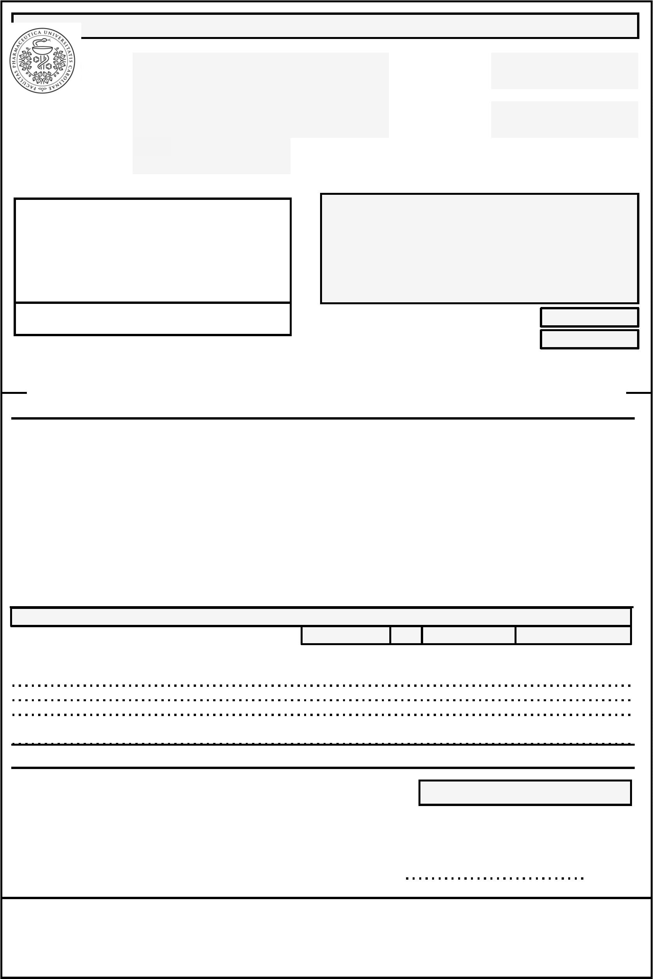

4
5
6
) Je vyloučeno přijetí této objednávky ze strany dodavatele s dodatkem či odchylkou.
) V případě prodlení dodavatele s dodáním objednaného plnění má objednatel právo odstoupit od této objednávky.
) Navýšení ceny a změna plnění je možná pouze po písemném odsouhlasení objednatele, přičemž změna objednávky podléhá rovněž zveřejnění v Registru
smluv.
) Dodavatel vystaví fakturu až po dodání objednaného plnění. Objednatel neproplatí fakturu, která nebude obsahovat číslo této objednávky a nebude mít
náležitosti daňového dokladu. Splatnost faktury je 30 dnů od doručení objednateli.
) Pokud je předmětem plnění spotřební zboží, poskytuje dodavatel záruku za jakost v minimální délce 24 měsíců s odstraněním záruční vady do 30 dnů od
7
8
nahlášení záruční vady dodavateli, nebude-li stranami pro konkrétní případ sjednána jiná lhůta pro odstranění vady. Záruka se nevztahuje na rychle
opotřebitelné součásti ani na spotřební materiál.


